Białe body niemowlęce z falbanką
Szukasz ubranka do Chrztu dla swojego dziecka? Mamy dla Ciebie kilka propozycji takich jak białe body niemowlęce z falbanką.

Trendy w ubrankach do Chrztu Świętego
Chrzest to jedno z najważniejszych wydarzeń w życiu małego człowieka. Jest to bardzo rodzinna uroczystość i wielu rodziców po prostu nie wie w co ubrać swojego niemowlaka na tak wyniosłą chwilę. Zanim podejmiemy decyzję powinniśmy zwrócić uwagę na kilka aspektów. Bardzo ważnym aspektem jest pora roku oraz wiek dziecka. Należy dostosować ubranko do temperatury za oknem. Tradycjonalne rodziny chrzczą dziecko ok. 3-5 miesiąca od narodzin, wtedy dziecko zazwyczaj leży w wózeczku. Coraz częściej rodzice umierają swoje pociechy w bardzo wygodne śpiochy, czasem są to komplety dwuczęściowe wykonane zazwyczaj z bawełny. By nadać elegancji śpiochy posiadają eleganckie warianty takie jak koronka czy haft. Często wybiera się białe body niemowlęce z falbanką.

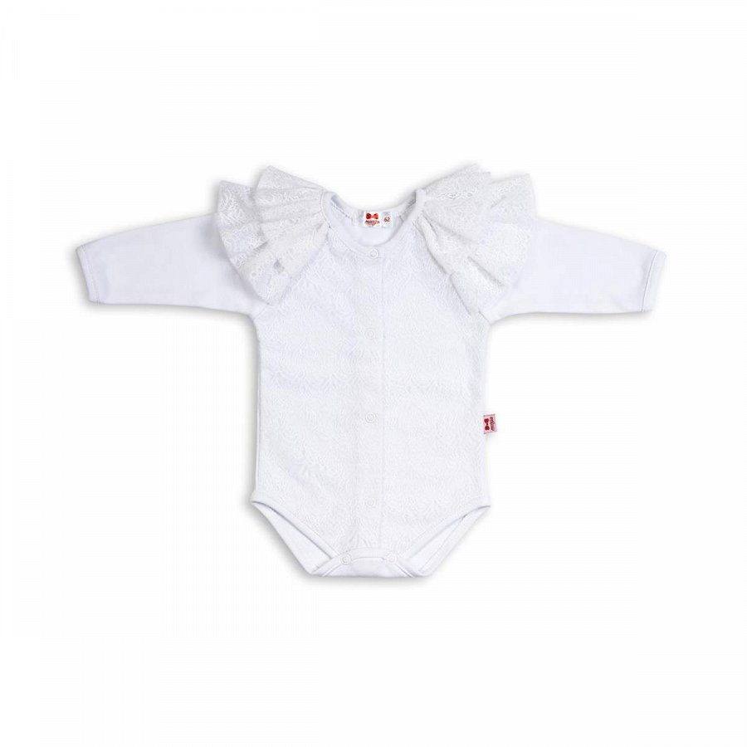
Esklep dla dzieci - białe body niemowlęce z falbanką

Esklep dla dzieci oferuje białe body niemowlęce z koronką lub falbanką właśnie na taką okazję. Jest to produkt polskiej firmy Marija. Wykonane jest z bardzo miękkiej oraz gatunkowo dobrej bawełny. Front przyozdobiony jest śliczną koronką. Śpioszki są rozpinane po całości oraz w kroku, tak by były wygodne przy zakładaniu.

